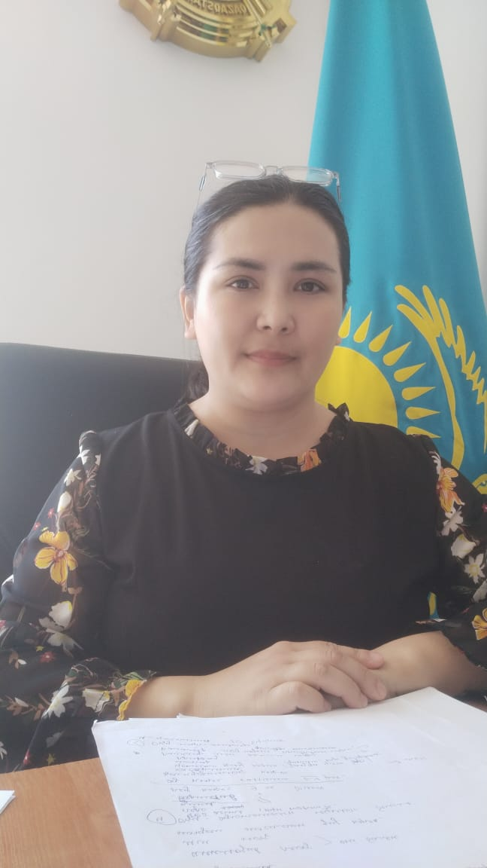
Аты-жөні, тегі: Халық Гүлжанат Бауыржанқызы
Қызметі: Меңгеруші
Туған жылы, айы, күні: 23.01.1996ж
Жеке куәлік номері: №046257844
Білімі: Қ. Жұбанов атындағы АӨМУ
Мамандығы: Дефектология
Диплом номері: №1053093
Санаты: Жоқ
Еңбек өтілі: 10 жыл
Біліктілік арттыру курсы: АО НЦПК «Өрлеу»
- Қиятов Әлішер Манатұлы (І дәрежелі Диплом) Мектепке дейінгі ұйымдар арасында өткізілген республикалық «BALDYRGAN-2022» байқауына ересек топ тәрбиеленушісін дайындап, қатыстырған болатынмын. Шәкіртімнің білімі мен таланты жоғары бағаланып, жүлделі І орынды иеленді. Баланың қабілетін ұштап, жеңімпаз атануына жол көрсеткенім үшін жетекші ретінде марапатталдым. Бұл — біздің ортақ жетістігіміз.
- Нұрлан Алуа Дәуірқызы (І дәрежелі Диплом) Республикалық «BALDYRGAN-2022» интеллектуалдық байқауы аясында кіші топ тәрбиеленушісімен бірге дайындық жұмыстарын жүргізіп, бақ сынаған едік. Шәкіртім өзінің алғырлығын танытып, І дәрежелі дипломға ие болды. Кішкентай жүректерге білім нәрін сеуіп, оларды биік белестерге жетелеген еңбегімнің нәтижесінде арнайы марапатқа ие болдым.
- Тлеуғабылова Аяла Нұрғалымқызы (І дәрежелі Диплом) Балалар жылы аясында ұйымдастырылған «BALDYRGAN-2022» республикалық байқауына орта топ тәрбиеленушісін үлкен ізденіспен дайындадым. Шәкіртімнің жарыс барысында жеңімпаз атанып, І орын алуы — менің ұстаздық жолымдағы үлкен мақтанышым. Шәкіртімнің шыңдалуына қосқан үлесім үшін жетекші ретінде марапатталдым.
- Мектепке дейінгі тәрбие мен оқыту — болашақ тұлғаның негізін қалайтын маңызды кезең. Республикалық «Aqyl-Oi» орталығы өткізген байқауларға шәкірттерімді қатыстырып, олардың әрқайсысының І дәрежелі дипломдармен марапатталуы — менің кәсіби біліктілігім мен шәкіртке деген сүйіспеншілігімнің жемісі. Өскелең ұрпақтың өнер мен білімге деген құштарлығын арттырғаным үшін жоғары деңгейдегі марапаттарды иелендім.
- . Серікова Арайлым Тимурқызы (І дәрежелі Диплом) Мектепке дейінгі бүлдіршіндердің танымын кеңейтіп, интеллектуалдық қабілетін арттыру мақсатында ұйымдастырылған республикалық «BALDYRGAN-2022» байқауына орта топ тәрбиеленушісін дайындап қатыстырдым. Шәкіртімнің зеректігі мен білімге деген құштарлығы жоғары бағаланып, жүлделі І орынды иеленді. Осы орайда, баланың қабілетін дер кезінде байқап, дұрыс бағыт-бағдар бергенім үшін жетекші ретінде марапатталдым.
- Бауыржан Нұрталап Жалғасұлы (І дәрежелі Диплом) «Балалар жылы» аясында өткізілген республикалық «BALDYRGAN-2022» байқауында ересек топ тәрбиеленушісімен бірлесіп атқарған жұмысымыз өз жемісін берді. Шәкіртімнің білім деңгейі мен жауапкершілігі сарапшылар тарапынан оң бағаланып, І дәрежелі дипломға ие болды. Жеңімпаз шәкірт тәрбиелеп, оның тұлғалық дамуына үлес қосқаным үшін жетекші ретінде марапатқа ие болдым.
- «BALDYRGAN-2022» байқауына қосқан үлес (Алғыс хат) Республикалық «Aqyl-Oi» ғылым-білім дамыту орталығының бастамасымен өткен «BALDYRGAN-2022» жобасына белсене атсалысып, жас ұрпақтың ғылым мен білімге деген ынтасын арттыру жолында қажырлы еңбек еттім. Педагогикалық шеберлігімді танытып, бәсекеге қабілетті шәкірттер дайындағаным үшін ұйымдастырушылар тарапынан арнайы Алғыс хатпен марапатталдым.
- ### Халық Гүлжанат Бауыржанқызы (Сертификат) Қазіргі таңда білім беру мекемелерінде балалардың қауіпсіздігі мен психологиялық жайлылығын қамтамасыз ету — басты басымдық. Осы мақсатта «Өрлеу-РК» оқу орталығы ұйымдастырған «Буллинг: себептері, формалары, алдын алу» тақырыбындағы біліктілікті арттыру курсынан өттім. Бұл курс аясында оқу-тәрбие үдерісіндегі келеңсіз жағдайлардың алдын алудың тиімді әдіс-тәсілдерін меңгеріп, кәсіби құзыреттілігімді шыңдадым. Білім беру саласындағы өзекті мәселелердің бірін терең меңгеріп, сәтті аяқтағаным үшін арнайы сертификатпен марапатталдым.

